
Дисциплина: МДК.09.01 Проектирование и разработка веб-приложений
Отчет по выполнению практической работы № 11 на тему: «Разработка веб-приложения в соответствии с техническим заданием».

Выполнила:
Группа: 4ИСП9-45
Студентка:
Опанасик Ольга Владимировна

Проверил преподаватель:
Кондыбаева А.Б.

Москва 2026 г.

Цель работы
Разработать работающее веб-приложение по техническому заданию (ПР 1) — портал волонтёрских акций Москвы «Добрый город».

Оборудование и ПО
- Python 3.13, Starlette (ASGI), uvicorn, Jinja2, pydantic; СУБД SQLite (по умолчанию) и MySQL 8 (через DATABASE_URL).
- Visual Studio Code, Chromium, Git.

1. Интеграция фронтенда и бэкенда
Сервер — Starlette: маршруты в main.py, работа с БД — классы-репозитории core/repositories.py, проверка форм — core/forms.py. Страницы рендерятся шаблонами Jinja2 (templates/) по макетам ПР 7–8; стили — static/css/style.css, скрипты — static/js/forms.js. Сообщения об успехе и ошибке передаются через сессию и показываются на следующей странице.
routes = [
Route("/", home),
Route("/register", register, methods=["GET", "POST"]),
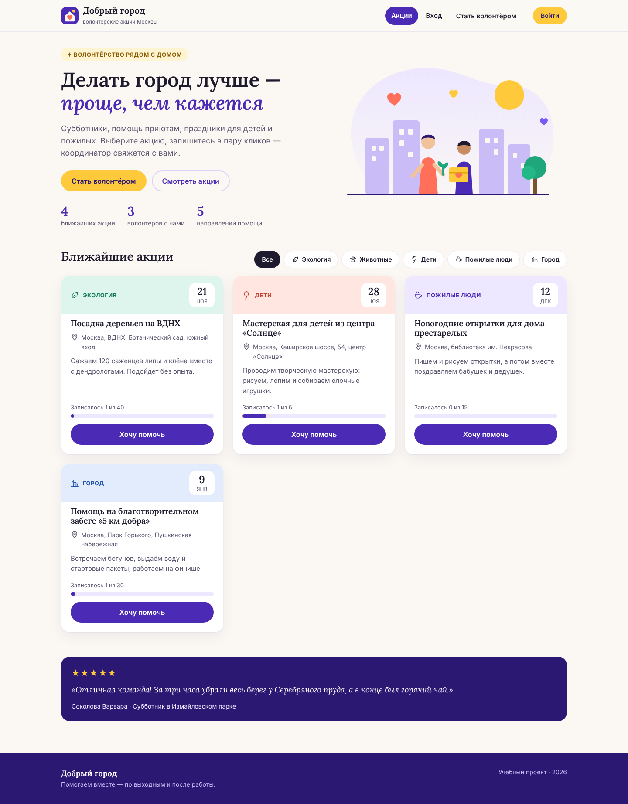
Рисунок 1. Главная
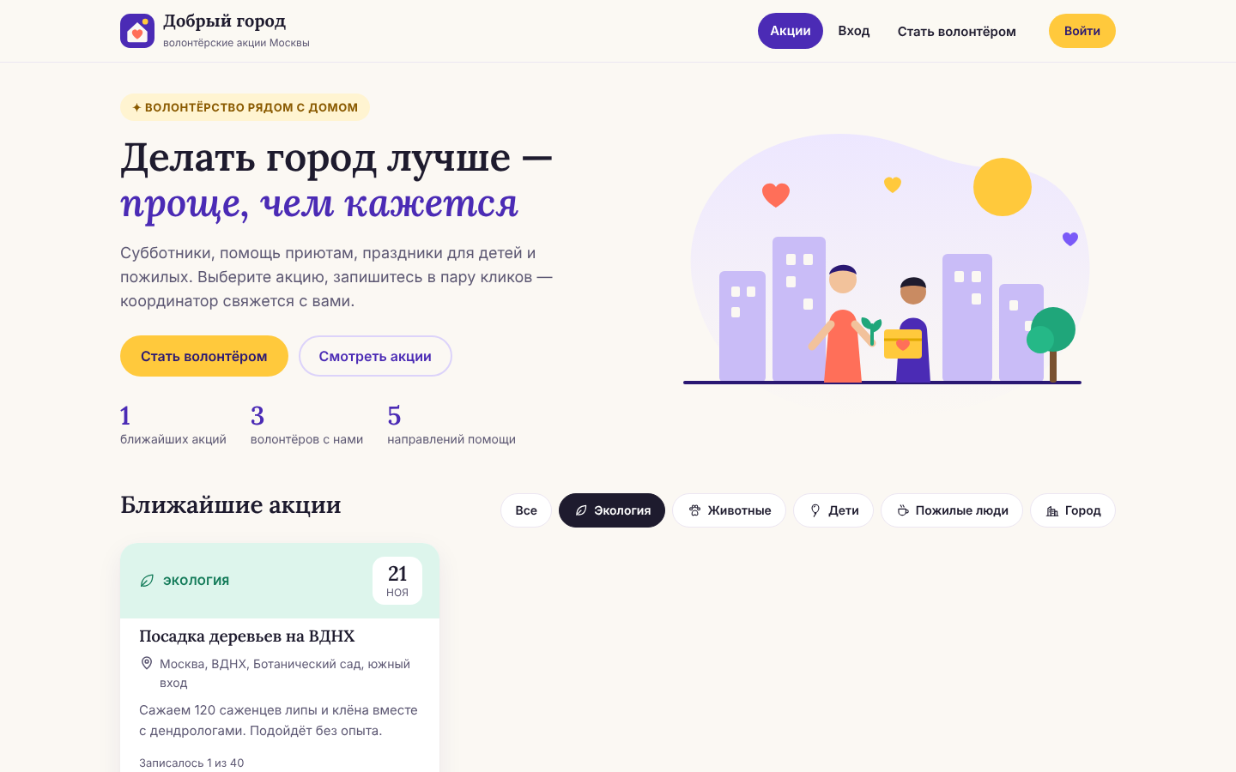
Рисунок 2. Фильтр по направлению
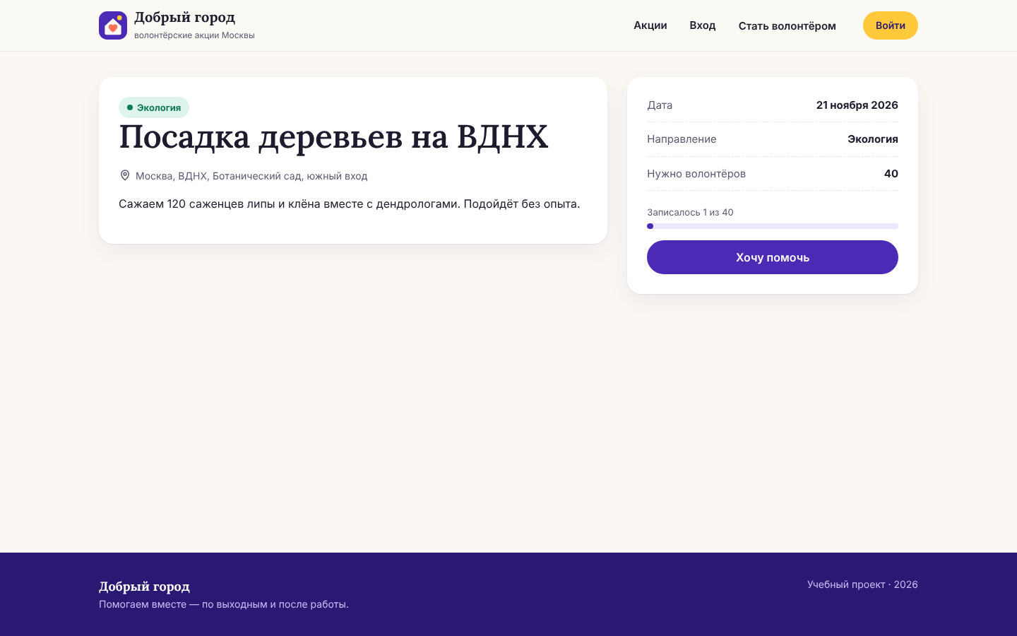
Рисунок 3. Страница акции

2. CRUD-операции с базой данных
Таблица 1. Операции
Сущность | Create | Read | Update | Delete
Акции | координатор: новая акция | главная, страница акции, таблица | координатор: «Изменить» | координатор: «Удалить» с подтверждением
Заявки | волонтёр: запись на акцию | кабинет, страница координатора | смена статуса | волонтёр: отмена новой заявки
Отзывы | волонтёр после завершения | главная, кабинет | — | вместе с заявкой (ON DELETE CASCADE)
Пользователи | регистрация | вход, кабинет | — | —

class ActionRepository:
def __init__(self, db: Database):
self.db = db

def upcoming(self, category: str | None = None):
if category:
return self.db.all("SELECT * FROM actions WHERE action_date >= ? AND category = ? ORDER BY action_date",
(today(), category))
return self.db.all("SELECT * FROM actions WHERE action_date >= ? ORDER BY action_date", (today(),))

def all(self):
return self.db.all("SELECT * FROM actions ORDER BY action_date DESC")

def get(self, action_id: int):
return self.db.one("SELECT * FROM actions WHERE id = ?", (action_id,))

def create(self, f) -> int:
return self.db.run("INSERT INTO actions (title, category, action_date, place, description, needed) VALUES (?, ?, ?, ?, ?, ?)",
(f.title, f.category, f.action_date.isoformat(), f.place, f.description, f.needed))

def update(self, action_id: int, f) -> None:
self.db.run("UPDATE actions SET title = ?, category = ?, action_date = ?, place = ?, description = ?, needed = ? WHERE id = ?",
(f.title, f.category, f.action_date.isoformat(), f.place, f.description, f.needed, action_id))

def delete(self, action_id: int) -> None:
self.db.run("DELETE FROM actions WHERE id = ?", (action_id,))
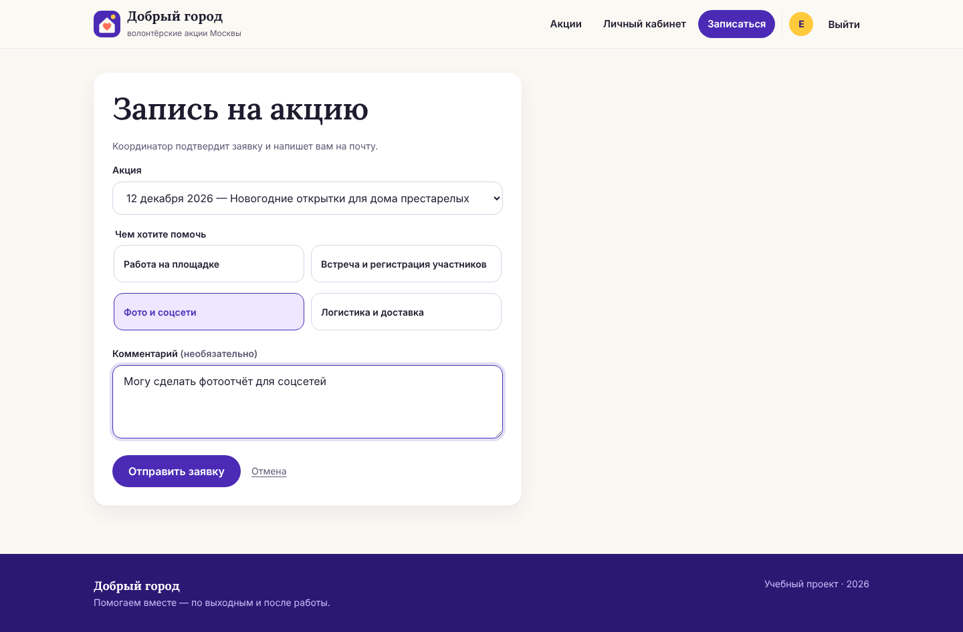
Рисунок 4. Запись на акцию
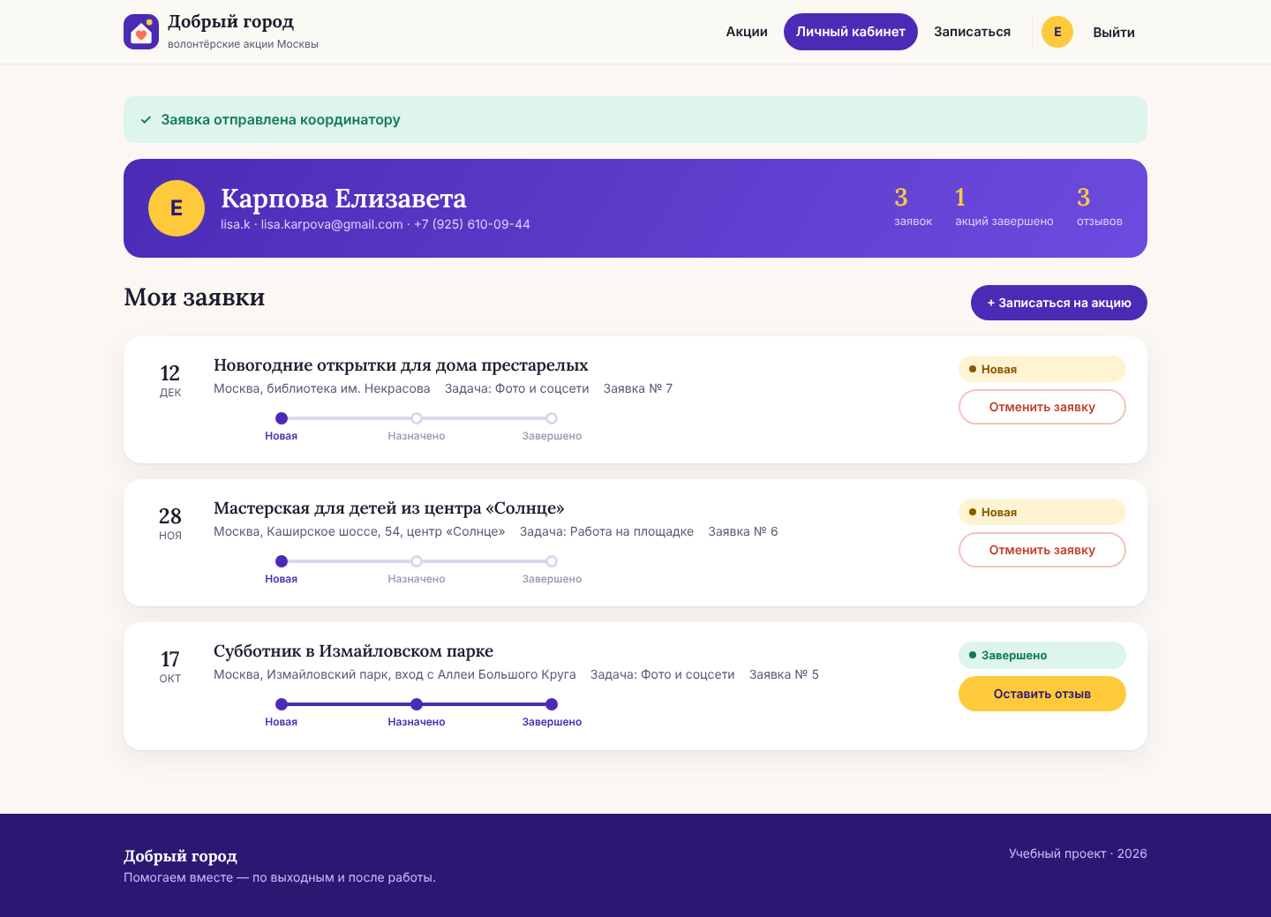
Рисунок 5. Кабинет статусы
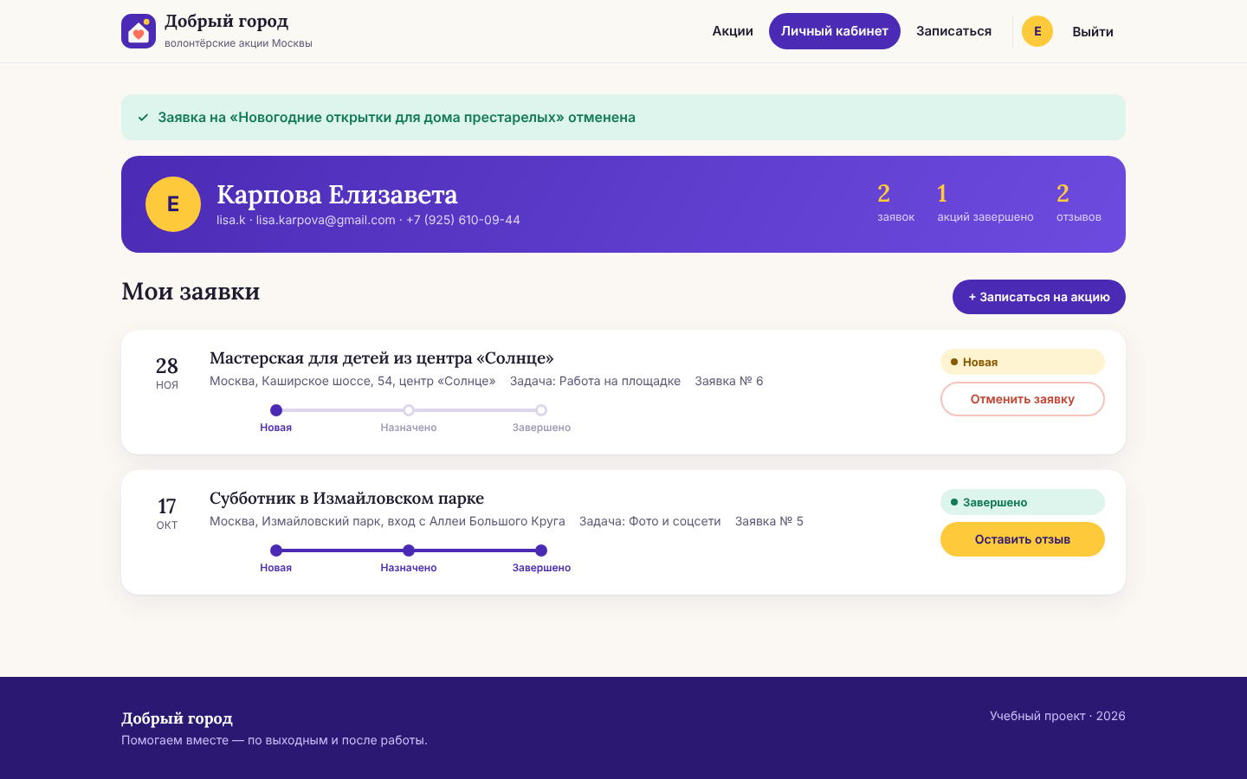
Рисунок 6. Отмена заявки
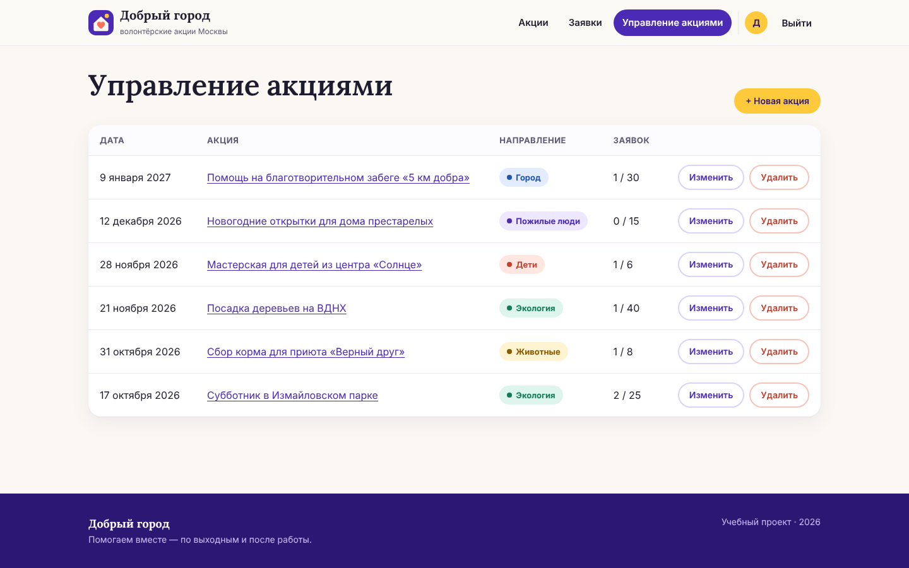
Рисунок 7. Управление акциями
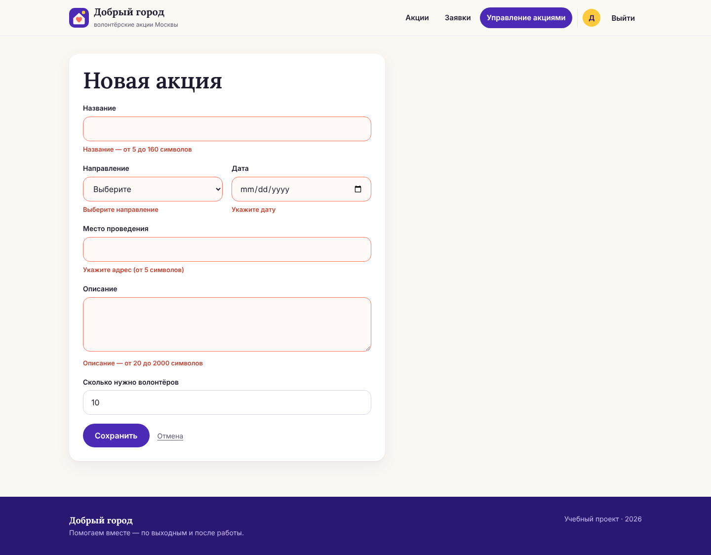
Рисунок 8. Новая акция ошибки
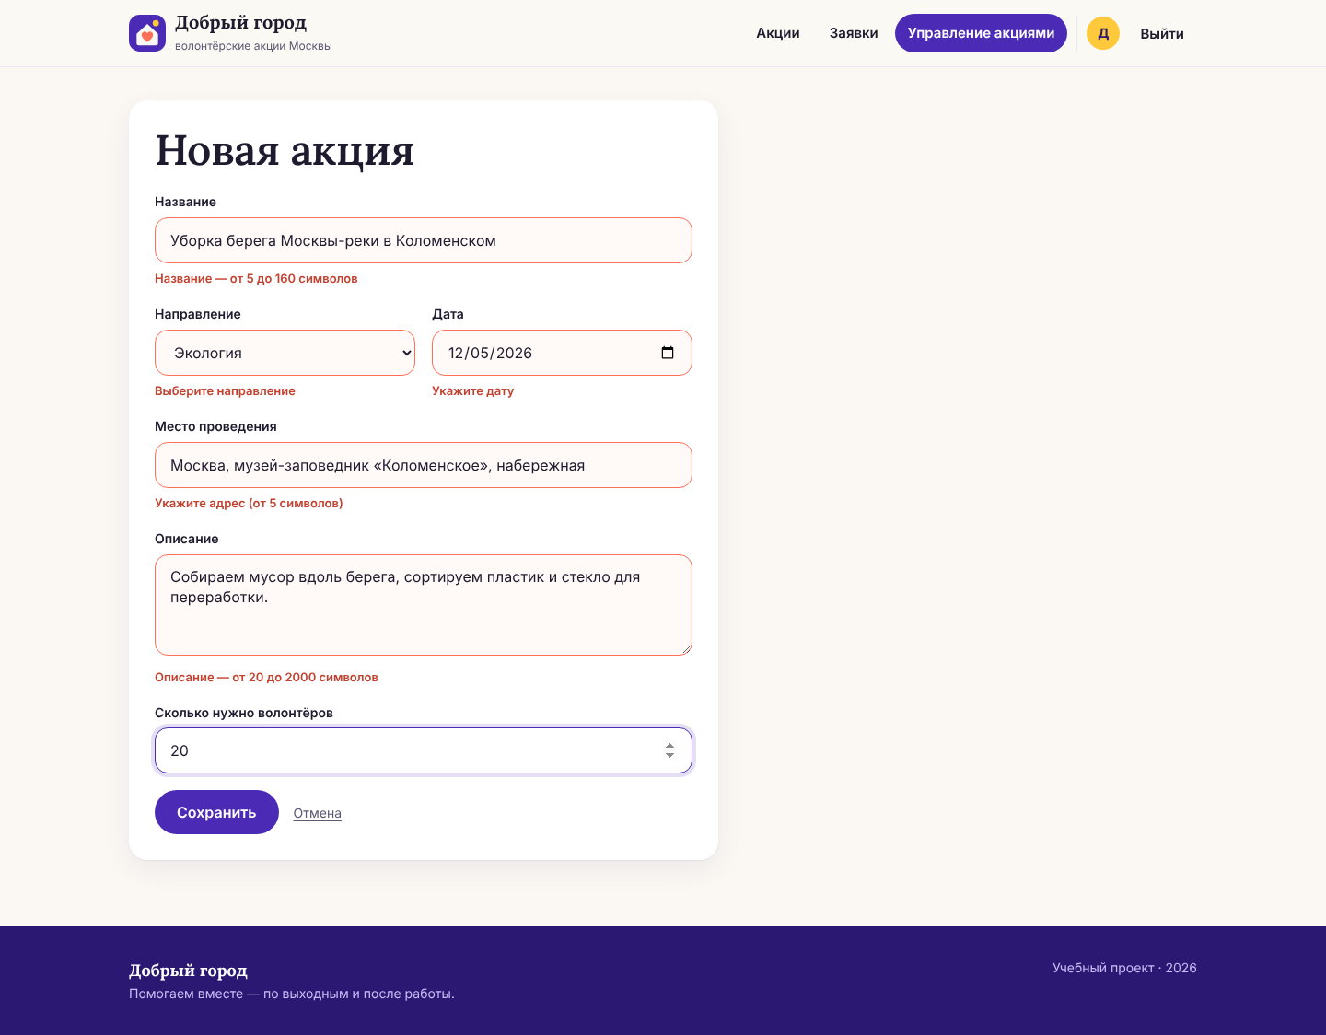
Рисунок 9. Новая акция форма
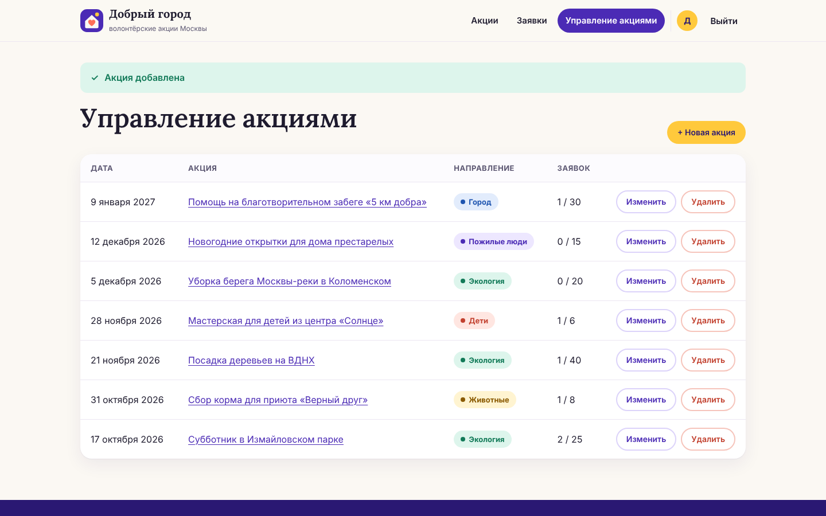
Рисунок 10. Акция создана
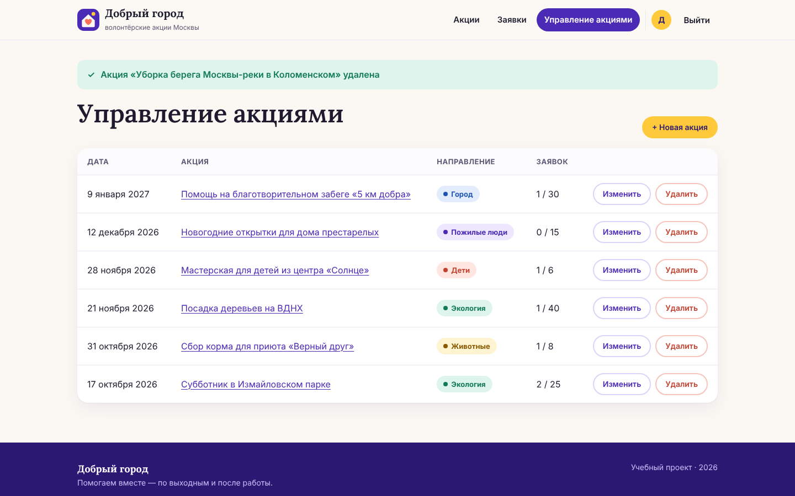
Рисунок 11. Акция удалена

3. Смена статусов заявок
Статус меняется только по порядку Новая → Назначено → Завершено; завершить можно только после даты акции. Проверки — на сервере:
async def change_status(request):
"""Статус меняется только по шагам: Новая → Назначено → Завершено."""
form = await checked_form(request)
try:
signup_id, status_id = int(form.get("signup_id", 0)), int(form.get("status_id", 0))
except ValueError:
raise HTTPException(400, "Некорректные данные")
s = signups.get(signup_id)
if not s:
raise HTTPException(404, "Заявка не найдена")
back = "/coordinator" + (f"?status={form.get('back')}" if str(form.get("back", "")).isdigit() else "")
if status_id != s["status_id"] + 1 or status_id > SignupRepository.DONE:
flash(request, "error", "Статус меняется по порядку: Новая → Назначено → Завершено")
return go(back)
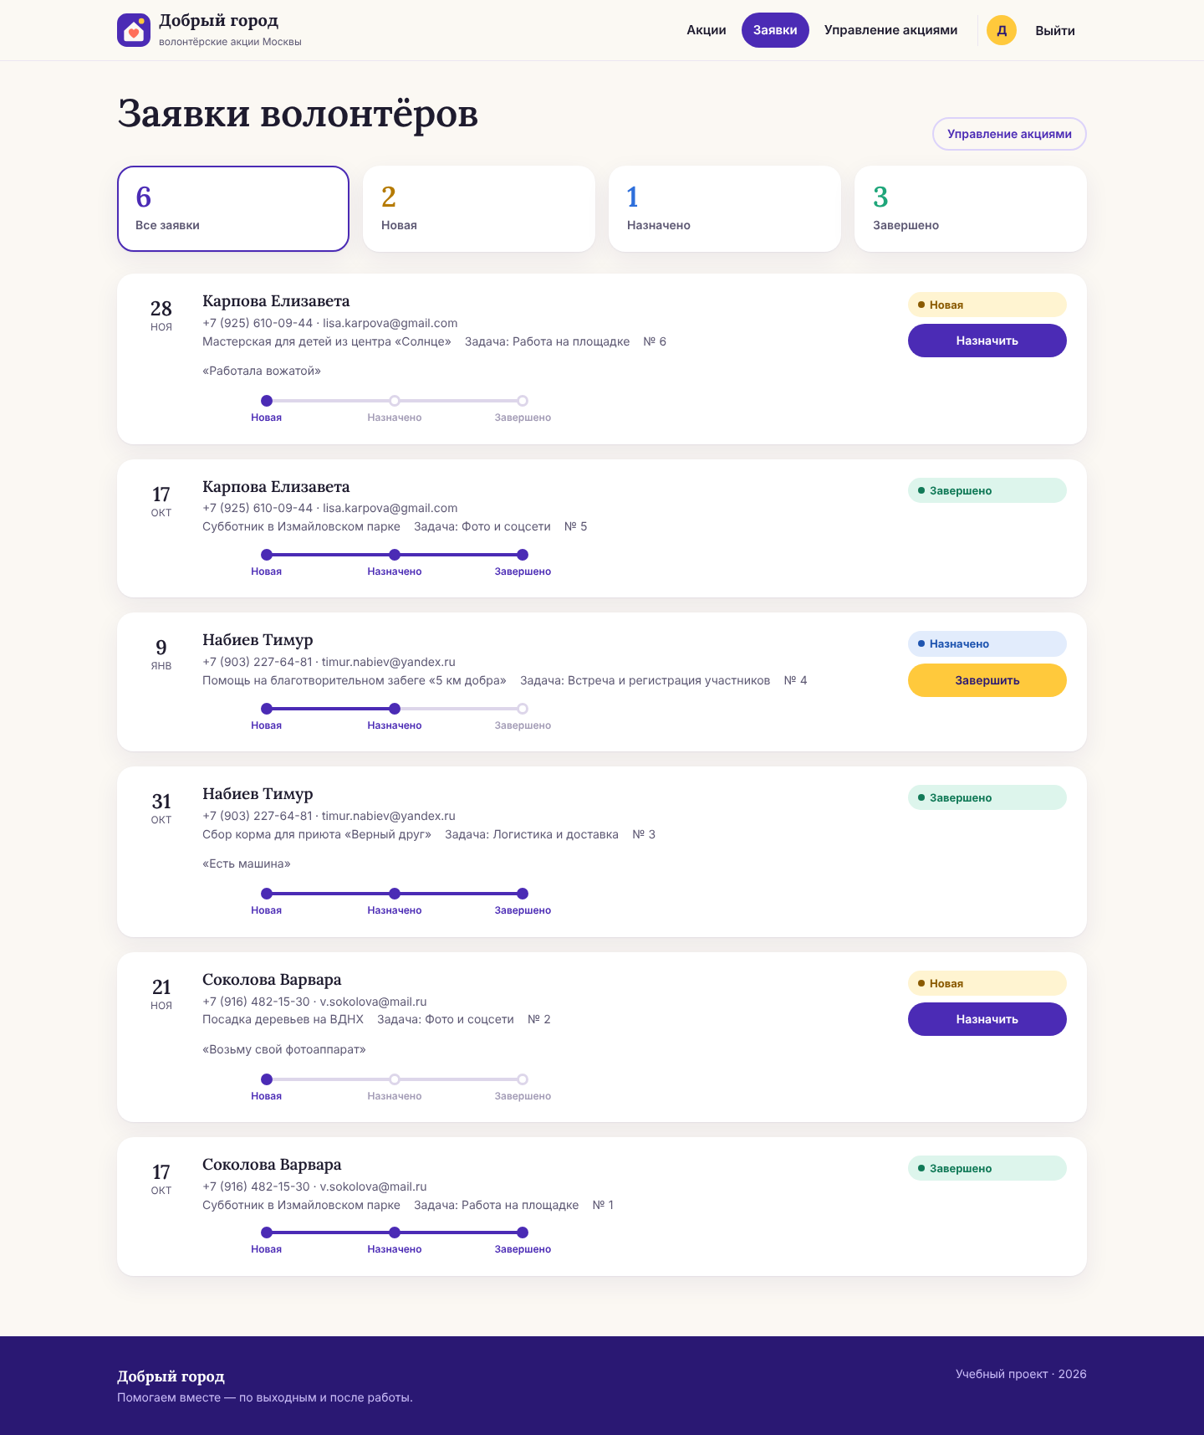
Рисунок 12. Координатор все заявки
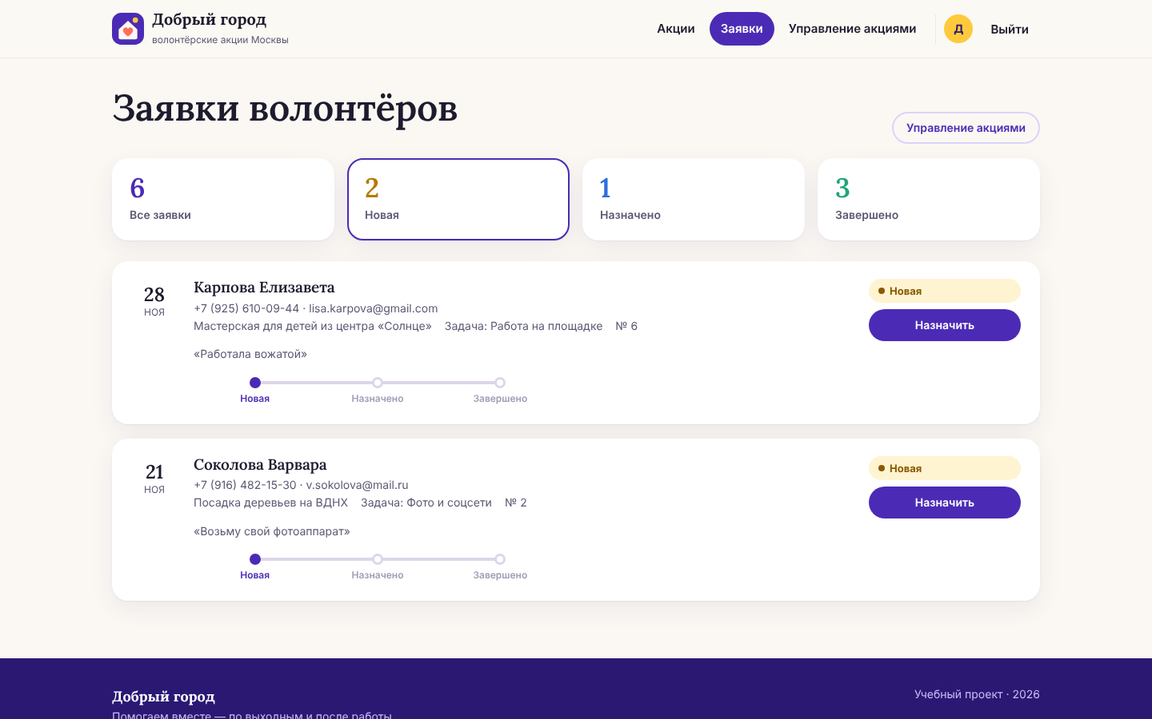
Рисунок 13. Фильтр новые
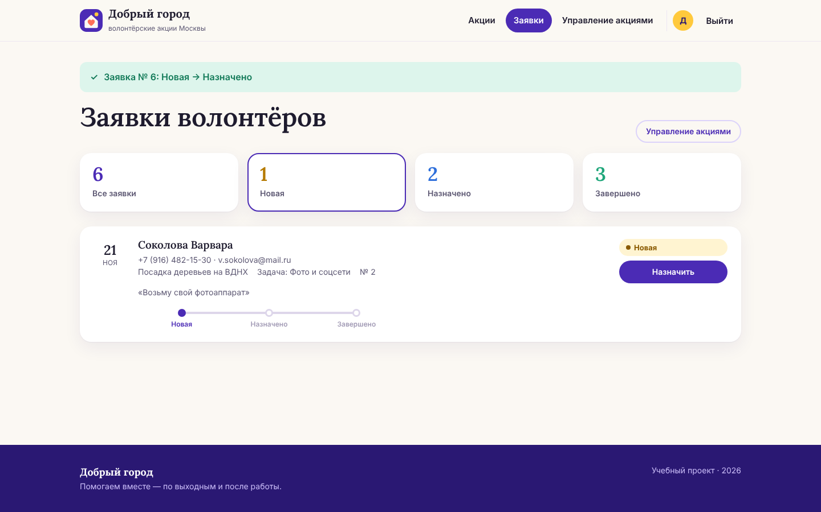
Рисунок 14. Статус назначено
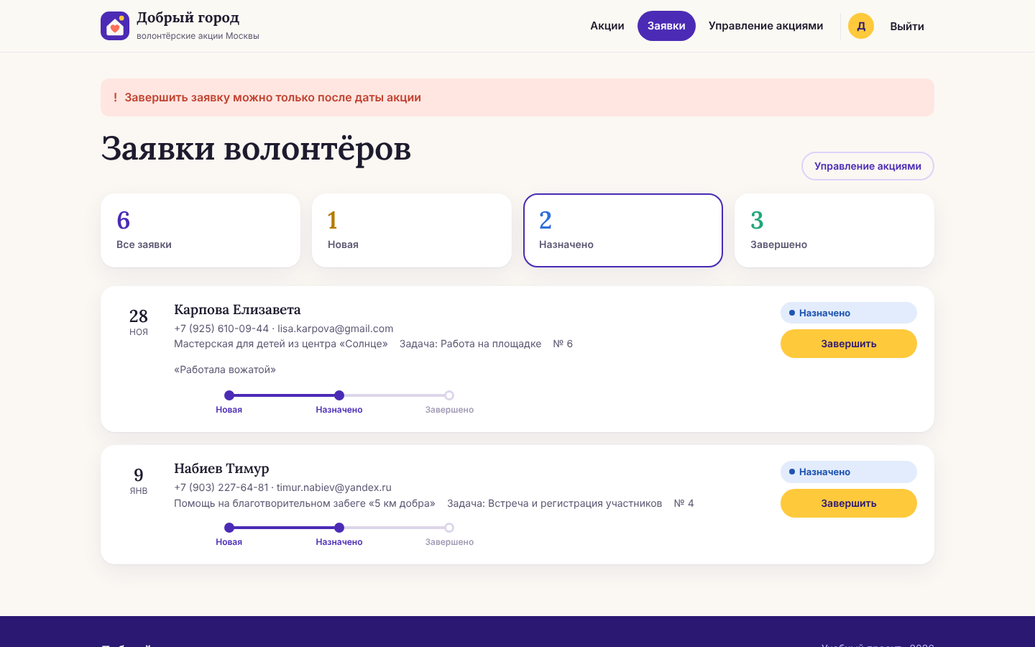
Рисунок 15. Завершить раньше даты нельзя

4. Отзывы после завершения
Кнопка «Оставить отзыв» появляется только у завершённой заявки. Сервер ещё раз проверяет статус и что отзыва нет. Оценка — звёзды (радиокнопки), текст 20–600 символов.
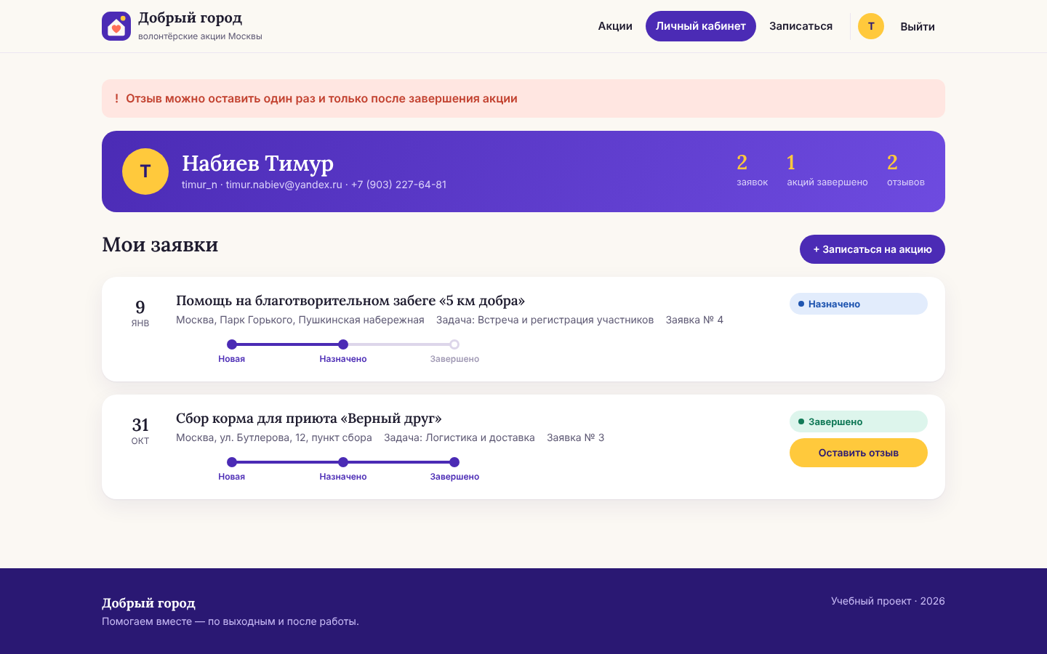
Рисунок 16. Отзыв до завершения нельзя
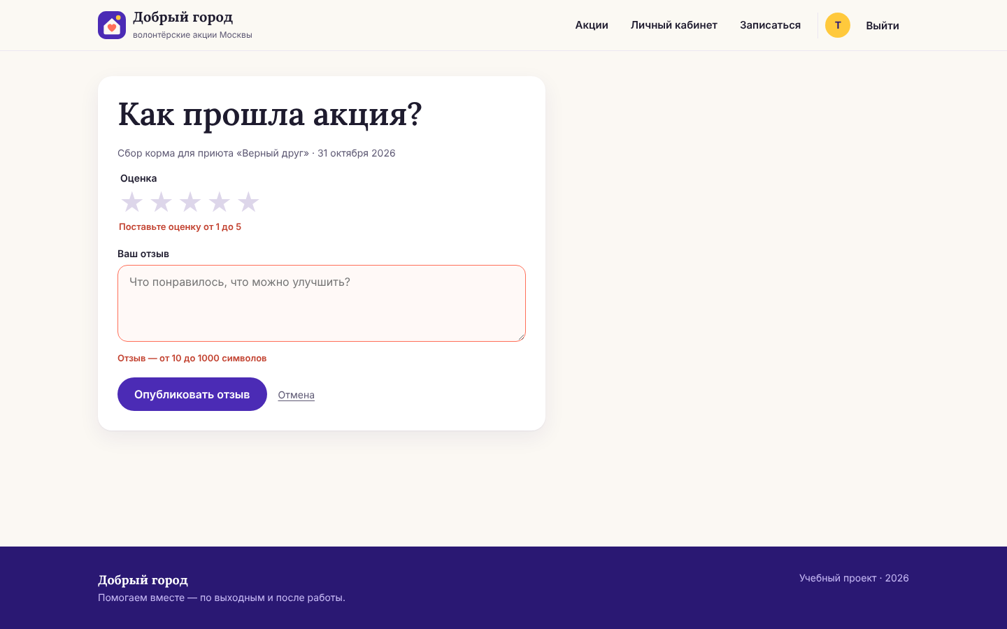
Рисунок 17. Отзыв ошибки
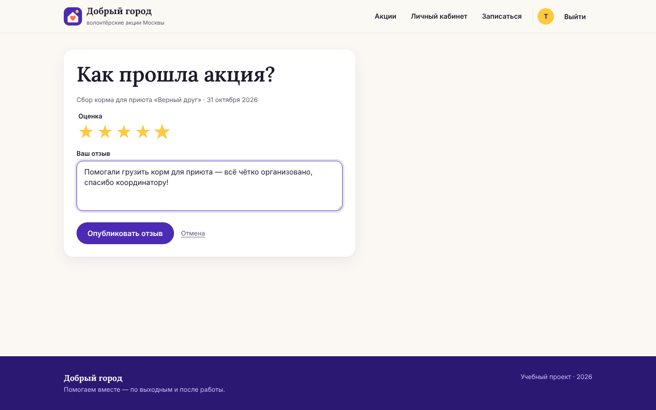
Рисунок 18. Отзыв форма
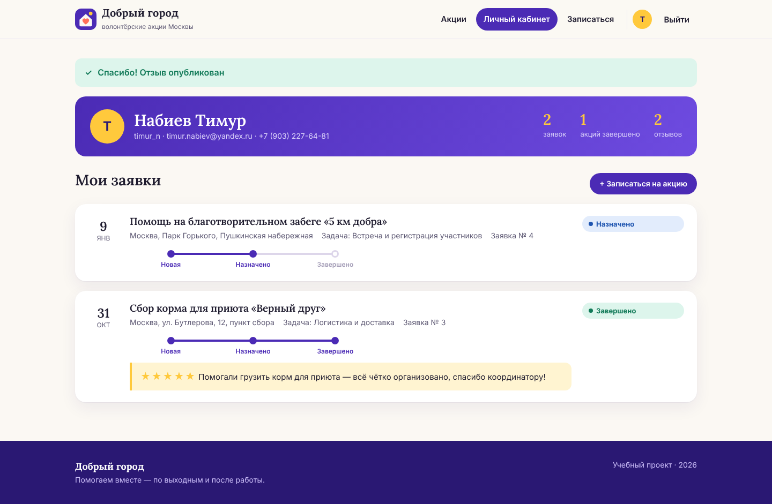
Рисунок 19. Отзыв опубликован
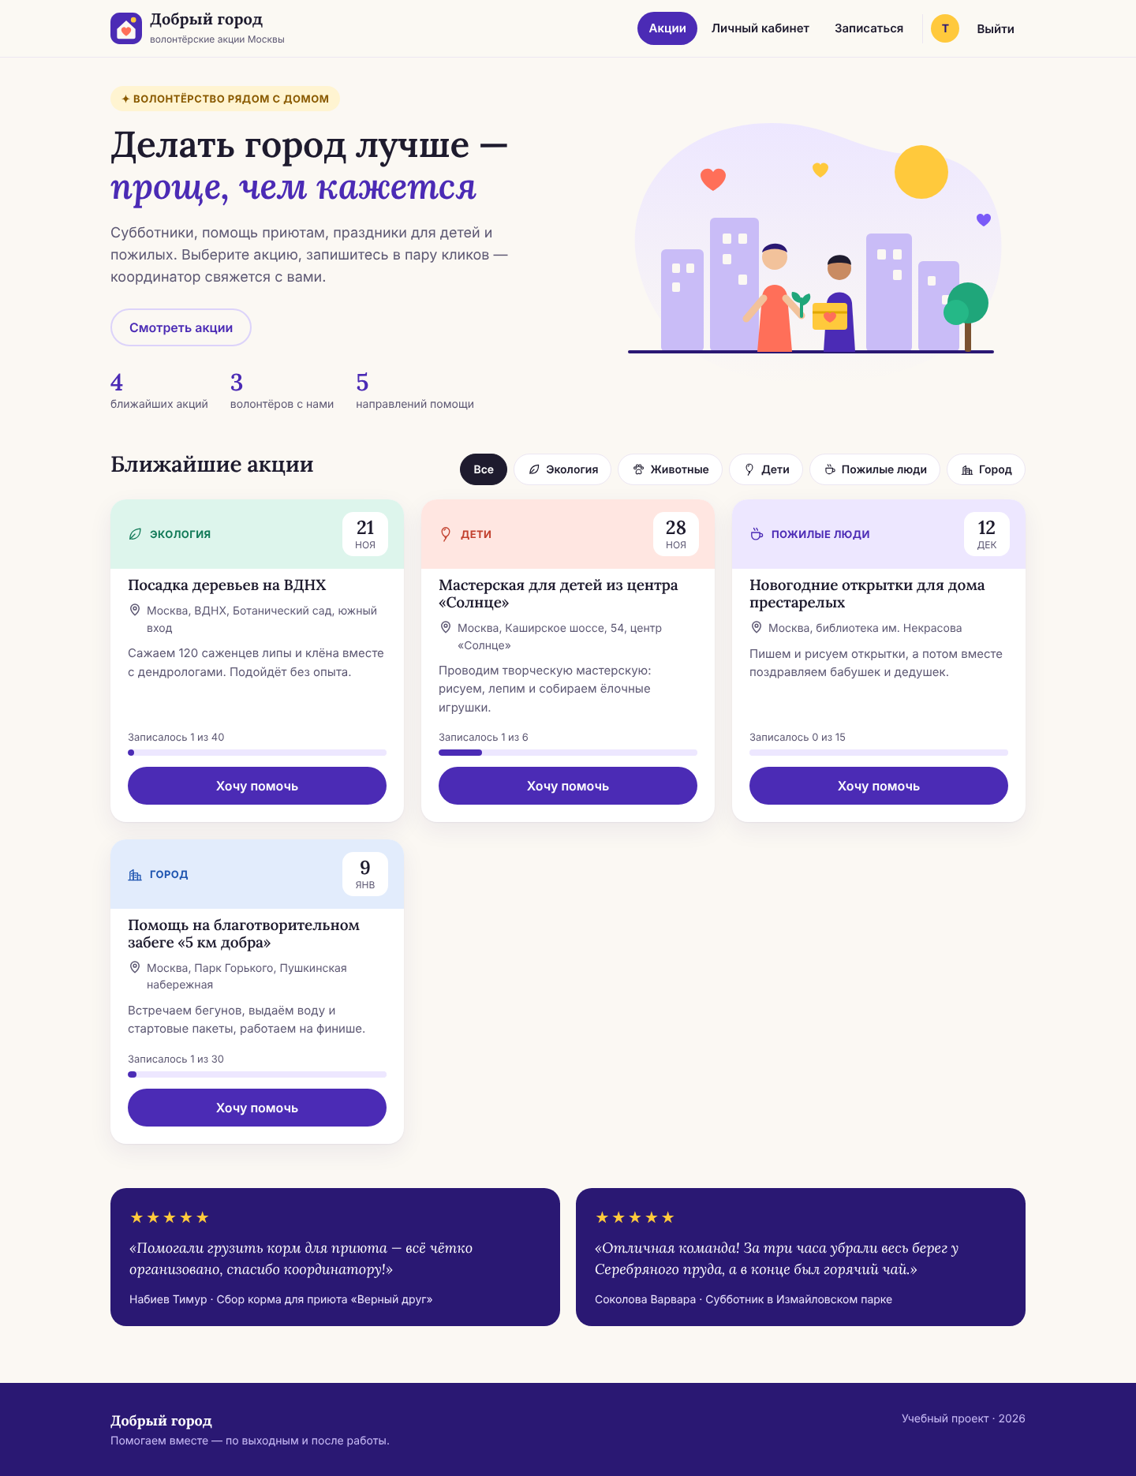
Рисунок 20. Отзывы на главной

5. Мобильная версия
Интерфейс адаптивный; на смартфоне меню переезжает вниз.
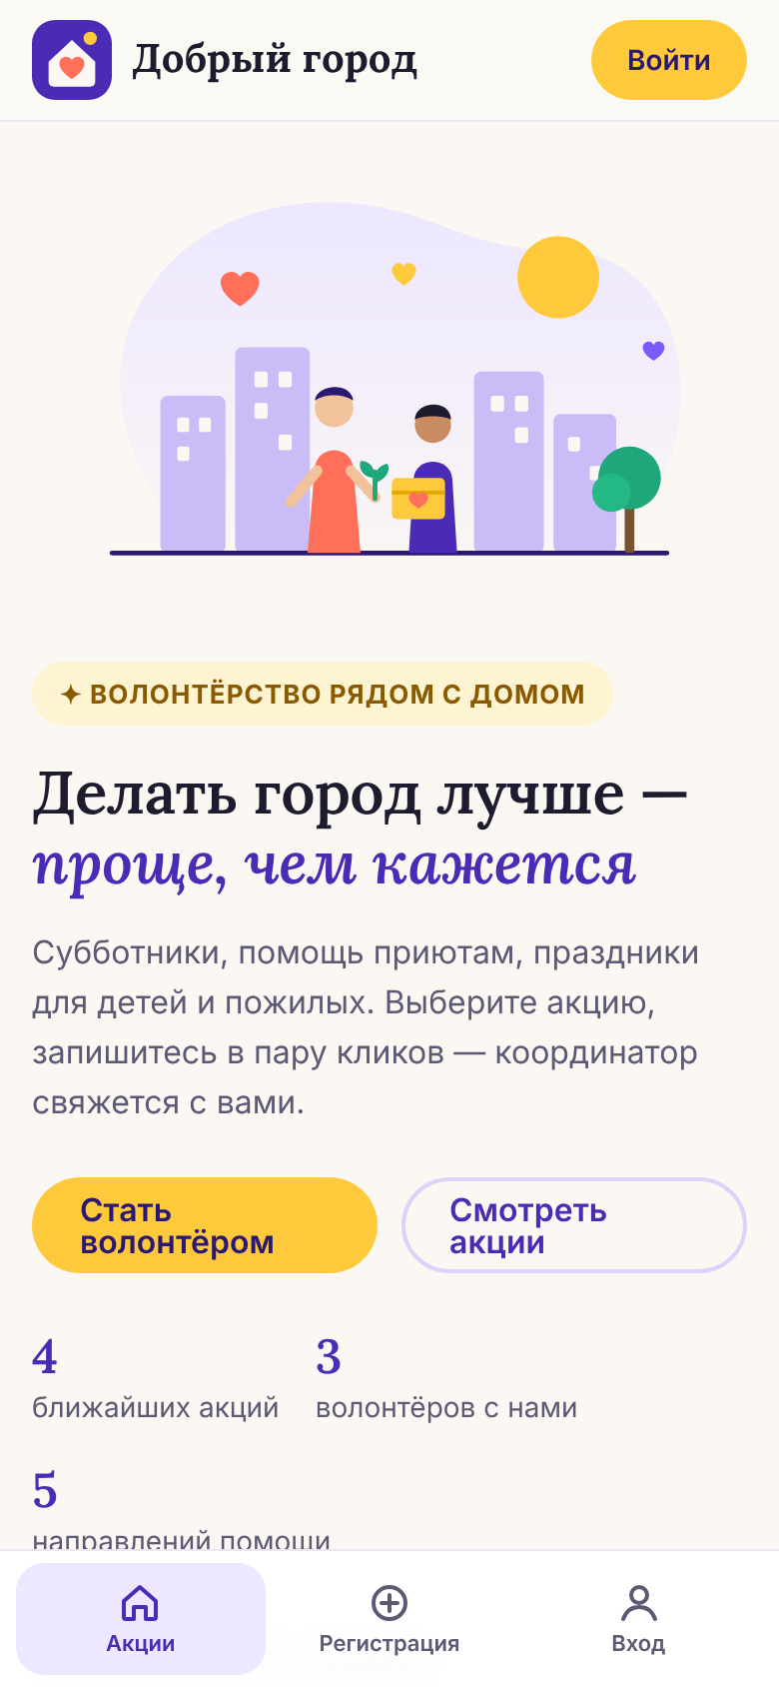
Рисунок 21. Главная 390
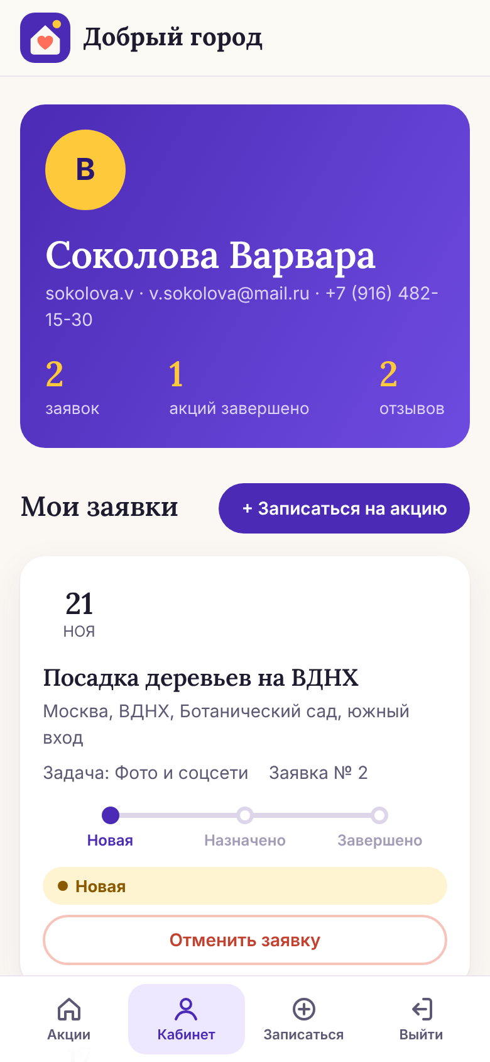
Рисунок 22. Кабинет 390

6. Коммит
Изменения зафиксированы коммитом «ПР 11: полная функциональность»; код этапа — код_этапа/.

Результаты проверки
Таблица 2. Проверка функциональности
Сценарий | Результат на экране
Запись на акцию | Заявка появилась в кабинете со статусом «Новая»
Отмена новой заявки | Заявка на «Новогодние открытки для дома престарелых» отменена
Назначение | Заявка № 6: Новая → Назначено
Завершение до даты акции | Завершить заявку можно только после даты акции
Новая → Завершено напрямую | Статус меняется по порядку: Новая → Назначено → Завершено
Создание акции | Акция добавлена
Изменение акции | Изменения сохранены
Удаление акции | Акция «Уборка берега Москвы-реки в Коломенском» удалена
Отзыв до завершения | Отзыв можно оставить один раз и только после завершения акции
Отзыв после завершения | Спасибо! Отзыв опубликован

Вывод
Приложение работает полностью: фронтенд связан с бэкендом, реализованы CRUD для акций и заявок, последовательная смена статусов и отзывы после завершения. Оптимизация кода этого этапа выполнена в ПР 15.

